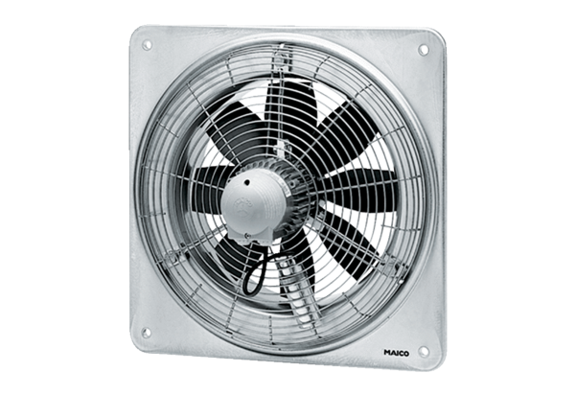Axial-Wandventilator DZQ 40/6 BVerpackungseinheit: 1 StückSortiment: C
Artikelnummer: 0083.0126Hersteller: MAICO

